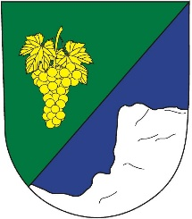
OBEC SKALKA, Skalka 69, 696 48 Ježov,
IČO: 00636819, tel. 518 626 227, e-mail: ou.skalka@skalkaobec.cz
www.skalkaobec.cz

VOLBY DO ZASTUPITELSTEV OBCÍ
konané ve dnech 9. a 10. října 2026

Informace o počtu a sídlech volebních okrsků

V souladu s ustanovením § 15 odst. 1 písm. g) zákona č. 491/2001 Sb., o volbách do zastupitelstev obcí a o změně některých zákonů, ve znění do 31.12.2025 informuji o počtu a sídlech volebních okrsků:

Počet volebních okrsků: 1

Sídlo volebního okrsku: Obecní úřad Skalka – zasedací místnost
Skalka č.p. 69, 696 48 Ježov

Lenka Kůřilová
starostka obce

Vyvěšeno: 20. 8. 2026

Sňato:

